Taalschat 11

1 Je kunt nooit weten hoe een koe een haas vangt.
Door toeval of geluk kan iets wat onmogelijk leek toch lukken.
2 Wie a zegt, moet ook b zeggen.
Als je ergens aan begint, dan moet je dat ook afmaken.
3 In de wolken zijn.
Erg blij zijn.
4 Een bok schieten.
Een grote, domme fout maken.
5 Een man van de klok.
Iemand die altijd en overal precies op tijd komt.
6 De kip met gouden eieren slachten.
Stoppen met iets dat juist veel geld opbrengt.
7 Een ongeluk zit in een klein hoekje.
Door een kleine oorzaak kunnen grote ongelukken ontstaan.
8 Op water en brood zitten.
In de gevangenis zitten.
9 Elk vogeltje zingt zoals het gebekt is.
Iedereen spreekt en gedraagt zich op zijn eigen manier.
10 Voor een appel en een ei.
Heel goedkoop.

1 jungle - wildernis 6 middellijn - doorsnede
2 expositie - tentoonstelling 7 plateau - hoogvlakte
3 fair - eerlijk 8 ransel - rugzak
4 duo - tweetal 9 trema - deelteken
5 infectie - ontsteking 10 1.000 kg of € 100.000 - ton
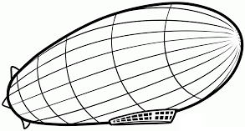
1 erosie - afslijting door wind, water of ijs
2 lama - schaapskameel in het Andesgebergte
3 delta - driehoekig gebied tussen de riviermonden
4 liaan - tropische slingerplant in het regenwoud
5 zeppelin - grote sigaarvormige ballon
6 helium - gas lichter dan lucht, duur maar onbrandbaar
7 waterstof - gas lichter dan helium, goedkoop maar zeer brandbaar
8 ballast - nutteloze lading (water of zand) bij schepen en luchtballons
9 gezagvoerder - hoofd van de bemanning in een vliegtuig
10 pensioen - inkomen als je stopt met werken op een bepaalde leeftijd
11 vaccin - stof die wordt ingespoten bij een injectie
12 telescoop - kijker om de hemellichamen te bestuderen
13 morseteken - letter in de vorm van punten en streepjes (kort en lang)
14 telegraaf - toestel om morsetekens over te seinen
15 pasteuriseren - ziektekiemen doden door verhitting tot 70 graden
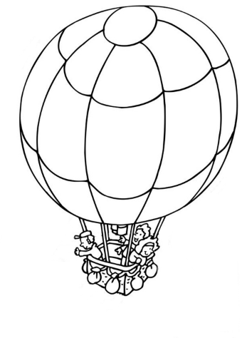
16 raffinaderij - bedrijf waar ruwe olie wordt verwerkt tot benzine e.d.
17 bluetooth - draadloze verbinding tussen apparaten tot ca. 10 m
18 wifi - draadloze verbinding met netwerken, zoals internet
19 surfen - op het internet naar allerlei websites gaan
20 browser - software om op het internet te surfen

1 kilo - duizend
2 hecto - honderd
3 deca - tien
4 deci - tiende deel
5 centi - honderdste deel
6 milli - duizendste deel
7 miljoen - 1.000.000 (duizend x duizend)
8 miljard - 1.000.000.000 (duizend x miljoen)
9 biljoen - 1.000.000.000.000 (miljoen x miljoen)
10 triljoen - 1.000.000.000.000.000.000 (miljoen x miljoen x miljoen)

